BÀI 2: VỊ TRÍ ĐỊA LÝ, PHẠM VI LÃNH THỔ

A. LÝ THUYẾT

1. VỊ TRÍ ĐỊA LÍ
- Nằm ở rìa đông của bán đảo Đông Dương, ở gần trung tâm của khu vực Đông Nam Á.
- Phía Bắc giáp Trung Quốc, phía Tây giáp Lào và Campuchia, phía Đông và Đông Nam giáp biển Đông.
- Nước ta nằm hoàn toàn trong múi giờ số 7

2. PHẠM VI LÃNH THỔ
- Vùng đất
- Diện tích (đất liền và các hải đảo): 331.212 km².
- Nước ta có đường biên giới trên đất liền 4600 km (TQ 1400 km, Lào 2100 km, Campuchia 1100km).
- Đường bờ biển dài 3260km chạy dài từ Móng Cái (Quảng Ninh) đến Hà Tiên (Kiên Giang).
- Có hơn 4000 hòn đảo và có hai quần đảo ở ngoài khơi xa trên Biển Đông là quần đảo Hoàng Sa (thuộc thành phố Đà Nẵng) và quần đảo Trường Sa (thuộc tỉnh Khánh Hòa).
- Vùng biển
- DT vùng biển trên 1 triệu km², tiếp giáp 8 quốc gia và gồm 5 bộ phận:
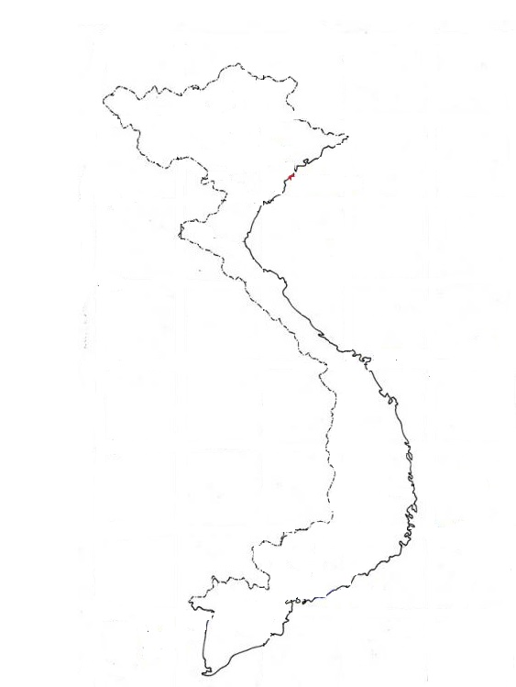
NỘI THỦY  Phía trong đường cơ sở (xem như là bộ phận lãnh thổ trên đất liền) | Đường  Cơ  Sở | VÙNG ĐẶC QUYỀN KINH TẾ  Tính từ đường cơ sở ,tiếp liền với lãnh hải hợp với lãnh hải (200 hải lý),nhà nước có chủ quyền hoàn toàn về kt. Nhưng vẫn để các nước khác được đặt ống dẫn dầu,cáp ngầm
 | Đường  Cơ  Sở | LÃNH HẢI  Rộng 12 hải lý thuộc chủ quyền quốc gia trên biển,là đường biên giới quốc gia trên biển | TIẾP GIÁP LÃNH HẢI  Rộng 12 hải lý, thực hiện chủ quyền quốc gia trên biển (bảo vệ an ninh quốc phòng thuế, y tế, | THỀM LỤC ĐỊA  Phần ngầm dưới biển, lòng đất dưới đáy biển,sâu 200m hơn nữa

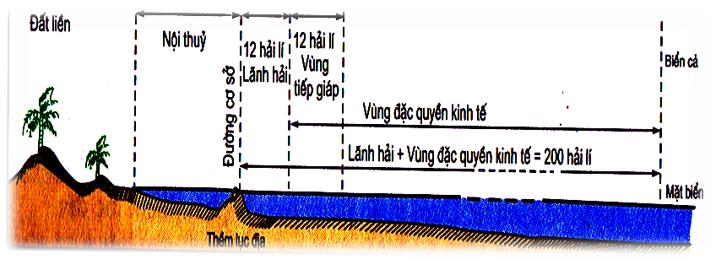

- Vùng trời: Là khoảng không gian bao trùm lên lãnh thổ (phần đất liền, phần lãnh hải và không gian của các đảo và quần đảo).

3. Ý NGHĨA CỦA VỊ TRÍ ĐỊA LÍ

 |  |  |  | - Quy định đặc điểm cơ bản của thiên nhiên nước ta mang tính chất nhiệt đới ẩm gió mùa
 |  | TỰ  NHIÊN |  | - Nằm liền kề với vành đai sinh khoáng Thái Bính Dương và vành đai sinh khoáng Địa Trung Hải nên tài nguyên khoáng sản phong phú.
Ý  NGHĨA |  | TỰ  NHIÊN |  | - Nằm trên đường di lưu và di cư của của nhiều loài động, thực vật nên tài nguyên sinh vật vô cùng phong phú.
Ý  NGHĨA |  | TỰ  NHIÊN |  | - Vị trí và hình thể nước ta tạo nên sự phân hoá đa dạng của tự nhiên: giữa miền Bắc – miền Nam, miền núi và đồng bằng, ven biển, hải đảo, hình thành các vùng tự nhiên khác nhau.
Ý  NGHĨA |  |  |  | - Khó khăn: Nước ta nằm trong vùng có nhiều thiên tai: bão, lũ lụt, hạn hán…
Ý  NGHĨA |  | KINH TẾ,  VĂN HÓA,  XÃ  HỘI,  QUỐC PHÒNG |  | - Nước ta nằm trên ngã tư đường hàng hải và hàng không quốc tế => Tạo thuận lợi cho giao lưu với các nước trên thế giới.
 |  | KINH TẾ,  VĂN HÓA,  XÃ  HỘI,  QUỐC PHÒNG |  | - Là cửa ngõ ra biển của Lào ,các khu vực Đông Bắc Thái Lan và Campuchia, Tây Nam Trung Quốc. => Thuận lợi cho việc phát triển các ngành kinh tế thực hiện chính sách mở cửa, hội nhập thế giới, thu hút vốn đầu tư của nước ngoài.
 |  | KINH TẾ,  VĂN HÓA,  XÃ  HỘI,  QUỐC PHÒNG |  | - Về văn hóa- xã hội: Thuận lợi cho nước ta chung sống hoà bình, hợp tác hữu nghị và cùng phát triển với các nước.
 |  |  |  | - Về an ninh quốc phòng: nước ta có vị trí đặc biệt quan trọng ở vùng Đông Nam Á, một khu vực kinh tế rất năng động và nhạy cảm với biến động chính trị thế giới. Biển Đông có là một hướng chiến lược trong công cuộc xây dựng phát triển và bảo vệ đất nước.
 |  |  |  | - Khó khăn: vừa hợp tác vừa cạnh tranh quyết liệt trên thị trường thế giới.

B. TRẮC NGHIỆM
CÂU 1: Tổng diện tích phần đất liền và các đảo của nước ta là
A. 331211 km². B. 331212 km². C. 331213 km². D. 331214 km²
Câu 2: Đường bờ biển nước ta dài
A. 2360 km. B. 3250 km. C. 3260 km. D. 3290 km.
Câu 3: Điểm cực Bắc của nước có vĩ độ
A. 23⁰23’B. B. 23⁰24’B. C. 23⁰25’B. D. 23⁰26’B.
Câu 4: Đại bộ phận lãnh thổ Việt Nam nằm trong múi giờ
A. số 6 B. số 7. C. số 8 D. số 9.
Câu 5: Đường bờ biển nước ta kéo dài từ
A. Hạ Long - Cà Mau. B. Quảng Ninh- Phú Quốc.
C. Hải Phòng - Rạch Giá. D. Móng Cái - Hà Tiên.
Câu 6: Quần đảo Hoàng Sa thuộc
A. thành phố Đà Nẵng. B. tỉnh Bà Rịa - Vũng Tàu.
C. tỉnh Quảng Ngãi. D. tỉnh Khánh Hoà.
Câu 7: Nội thuỷ là vùng nước
A. tiếp giáp với đất liền nằm ven biển.
B. nước tiếp giáp với đất liền phía bên trong đường cơ sở.
C. tính từ đường cơ sở rộng 12 hải lí.
D. ven bờ nằm trong đường cơ sở rộng 12 hải lí.
Câu 8: Đường bờ biển nước ta dài
A. 2360 km. B. 3250 km. C. 3260 km. D. 3290 km.
Câu 9: Vùng biển chủ quyền của Việt Nam trên Biển Đông rộng khoảng
A. 1,0 triệu km². B. 2,0 triệu km². C. 3,0 triệu km². D. 4,0 triệu km².
Câu 10: Vùng đất là
A. phần đất liền giáp biển.
B. phần được giới hạn bởi đường biên giới và đường bờ biển.
C. các hải đảo và vùng đồng bằng ven biển.
D. toàn bộ phần đất liền và các hải đảo.
Câu 11: Quốc gia nào sau đây không có đường biên giới trên đất liền với Việt Nam?
A. Trung Quốc. B. Lào. C. Thái Lan. D. Campuchia.
Câu 12: Số lượng các tỉnh của nước ta tiếp giáp với biển là
A. 25 tỉnh. B. 26 tỉnh. C. 27 tỉnh. D. 28 tỉnh.
Câu 13: Biên giới trên đất liền giữa Việt Nam và Trung Quốc đi qua
A. 5 tỉnh. B. 6 tỉnh. C. 7 tỉnh. D. 8 tỉnh
Câu 14: Đường biên giới giữa nước ta với Lào dài khoảng
A. 1100 km. B. 1400 km. C. 2100 km. D. 4600 km
Câu 15: Điểm cực Tây của nước ta nằm ở
A. xã Sín Thầu – huyện Mường Nhé – tỉnh Điện Biên.
B. xã Apachả - huyện Mường Tè – tỉnh Lai Châu.
C. xã Sín Thầu – huyện Mường Tè – tỉnh Lai Châu.
D. xã Apachải - huyện Mường Nhé – tỉnh Điện Biên.
CÂU 16: Ranh giới của bô phận nào được gọi là đường biên giới trên biển của nước ta?
A. Nội thủy B. Lãnh hải.
C. Tiếp giáp lãnh hải. D. Vùng đặc quyền kinh tế.
Câu 17: Phần ngầm dưới biển và lòng đất dưới đáy biển thuộc phần lục địa kéo dài mở rộng ra ngoài lãnh hải cho đến bờ ngoài của rìa lục địa, có độ sâu khoảng 200 m và hơn nữa, được gọi là
A. lãnh hải. B. vùng đặc quyền kinh tế.
C. thềm lục địa. D. vùng tiếp giáp lãnh hải.
Câu 18: Nước Việt Nam nằm ở
A. bán đảo Trung Ấn, khu vực cận nhiệt đới.
B. rìa phía đông bán đảo Đông Dương, gần trung tâm Đông Nam Á.
C. phía đông Thái Bình Dương, khu vực kinh tế sôi động của thế giới.
D. rìa phía đông châu Á, khu vực ôn đới.
Câu 19: Lãnh thổ Việt Nam là khối thống nhất và toàn vẹn, bao gồm
A. vùng đất, vùng biển, vùng trời. B. vùng đất, vùng biển, vùng núi.
C. vùng đất, hải đảo, thềm lục địa. D. vùng đất liền, hải đảo, vùng trời.
Câu 20: Nước ta có nhiều tài nguyên khoáng sản là do vị trí địa lí
A. tiếp giáp với Biển Đông.
B. liền kề vành đai sinh khoáng Thái Bình Dương và Địa Trung Hải.
C. trên đường di lưu và di cư của nhiều loại động, thực vật.
D. ở khu vực gió mùa điển hình nhất thế giới.
Câu 21: Vùng biển mà nước ta có quyền thực hiện các biện pháp an ninh quốc phòng, kiểm soát thuế quan, các quy định về y tế, môi trường, nhập cư là vùng
A. lãnh hải. B. tiếp giáp lãnh hải.
C. vùng đặc quyền về kinh tế. D. thềm lục địa.
Câu 22: Căn cứ vào Atlat Địa lí Việt Nam trang 4 - 5, hãy cho biết trong số 7 tỉnh biên giới trên đất liền giáp với Trung Quốc, không có tỉnh nào sau đây?
A. Lạng Sơn. B. Tuyên Quang. C. Cao Bằng. D. Hà Giang.
Câu 23: Nhờ tiếp giáp biển, nên nước ta có
A. nền nhiệt độ cao, nhiều ánh nắng. B. sinh vật phong phú.
C. thiên nhiên xanh tốt, giàu sức sống. D. nhiều tài nguyên khoáng sản, sinh vật.
Câu 24: Nằm ở vị trí tiếp giáp giữa lục địa và đại dương, liền kề vành đai sinh khoáng Thái Bình Dương và Địa Trung Hải, nên Việt Nam có nhiều
A. tài nguyên sinh vật quý giá. B. tài nguyên khoáng sản.
C. bão và lũ lụt. D. vùng tự nhiên khác nhau trên lãnh thổ.
Câu 25: Sự đa dạng về bản sắc dân tộc do nước ta là nơi
A. có sự gặp gỡ nhiều nền văn minh lớn Á, Âu với văn minh bản địa.
B. đang diễn ra những hoạt động kinh tế sôi động.
C. giao nhau của các luồng sinh vật Bắc, Nam.
D. giao tiếp của hai vành đai sinh khoáng lớn.
CÂU 26: Yếu tố nào không phải do hình dáng lãnh thổ Việt Nam mang lại
A. Khoáng sản nước ta đa dạng nhưng trọng lượng không lớn.
B. Giao thông Bắc – Nam trắc trở
C. Việc bảo vệ an ninh chủ quyền lãnh thổ khó khắn.
D. Khí hậu phân bố phức tạp.
Câu 27: Dọc ven biển, nơi có nhiệt độ cao, nhiều nắng, có ít sông đổ ra biển thuận lợi cho nghề
A. khai thác thủy, hải sản. B. nuôi trồng thủy sản. C. làm muối. D. chế biến thủy sản.
Câu 28: Đặc điểm nào sau đây không đúng về vùng nội thủy của nước ta?
A. là vùng nước tiếp giáp với đất liền, ở phía trong đường cơ sở.
B. là đường cơ sở để tính chiều rộng lãnh hải của nước ta.
C. được tính từ mép nước thủy triều thấp nhất đến đường cơ sở.
D. được xem như bộ phận lãnh thổ trên đất liền.
Câu 29: Do nước ta nằm hoàn toàn trong vùng nhiệt đới bán cầu Bắc, nên
A. có tài nguyên sinh vật phong phú
B. có sự phân hóa tự nhiên theo lãnh thổ rõ rệt.
C. nền nhiệt độ cao, cán cân bức xạ quanh năm dương.
D. khí hậu có hai mùa rõ rệt: mùa đông bớt nóng, khô và mùa hạ nóng, mưa nhiều.
Câu 30: Ý nghĩa văn hóa – xã hội của vị trí địa lí và phạm vi lãnh thổ Việt Nam là
A. tạo điều kiện để nước ta thực hiện chính sách mở cửa, hội nhập, thu hút vốn đầu tư nước ngoài.
B. tạo điều kiện thuận lợi cho nước ta chung sống hòa bình, hợp tác hữu nghị và cùng phát triển các nước ĐNÁ.
C. tạo điều kiện cho giao lưu với các nước xung quanh bằng đường bộ, đường biển, đường hàng không.
D. tạo điều kiện mở lối ra biển thuận lợi cho Lào, đông bắc Campuchia và tây nam Trung Quốc.
Câu 31: Do nằm trong khu vực nhiệt đới ẩm, gió mùa nên thiên nhiên nước nước ta có
A. khí hậu ôn hoà, dễ chịu. B. sinh vật đa dạng.
C. khoáng sản phong phú, trữ lượng lớn. D. đất đai rộng lớn và phì nhiêu.
Câu 32: Nước ta có nguồn tài nguyên sinh vật phong phú nhờ
A. lãnh thổ kéo dài từ 8º34’B đến 23º23’B nên thiên nhiên có sự phân hoá đa dạng.
B. nằm hoàn toàn trong miền nhiệt đới Bắc bán cầu thuộc khu vực châu Á gió mùa.
C. nằm ở vị trí tiếp giáp giữa lục địa và hải dương trên vành đai sinh khoáng của thế giới.
D. nằm ở vị trí tiếp giáp giữa lục địa và hải dương trên đường di lưu của các loài sinh vật.
Câu 33: Vùng tiếp giáp lãnh hải là vùng biển
A. tiếp giáp với đất liền, nằm ở phía trong đường cơ sở.
B. được quy định nhằm đảm bảo việc thực hiện chủ quyền quốc gia trên biển.
C. thuộc chủ quyền quốc gia trên biển, rộng 12 hải lí tính từ đường cơ sở.
D. nước ta có chủ quyền hoàn toàn về kinh tế. Nước ngoài được tự do về hàng hải.
Câu 34: Xét về góc độ kinh tế, vị trí địa lí của nước ta
A. thuận lợi cho việc trao đổi, hợp tác, giao lưu văn hoá, phát triển du lịch.
B. thuận lợi cho phát triển các ngành kinh tế, tạo điều kiện thực hiện chính sách mở cửa.
C. thuận lợi trong việc hợp tác sử dụng tổng hợp các nguồn lợi của Biển Đông.
D. thuận lợi cho việc hợp tác kinh tế, văn hóa, khoa học - kĩ thuật.
Câu 35: Lượng ẩm cao do biển Đông mang lại đã ảnh hưởng như thế nào đến cảnh quan thiên nhiên nước ta?
A. Xúc tiến mạnh mẽ vòng tuần hoàn sinh vật.
B. Quá trình tái sinh, phục hồi rừng diễn ra nhanh chóng.
C. Cảnh quan thiên nhiên rừng chiếm ưu thế.
D. Thảm thực vật xanh tươi quanh năm.

------------------------------∗∗∗∗∗∗------------------------------

